|  |
| --- |
| Лабораторная работа №7 |
| Метод Эйлера. Схемы Рунге-Кутта решения ОДУ |
| Артамоновой Анастасии ПИН-24 |

|  |
| --- |
|  |

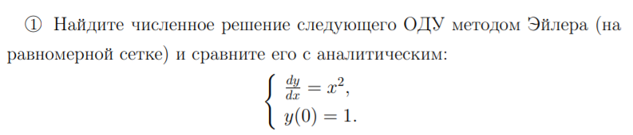

f = @(x,y) x^2;

h = 0.1;

x = 0:h:1;

y(1) = 1;

for i=1:10

y(i+1) = y(i) + f(x(i),y(i))*h;

end

hold on; grid on;

plot(x,y,'r')

f1 = @(x,y) x^3/3 +1;

fplot(f1,[0 1])



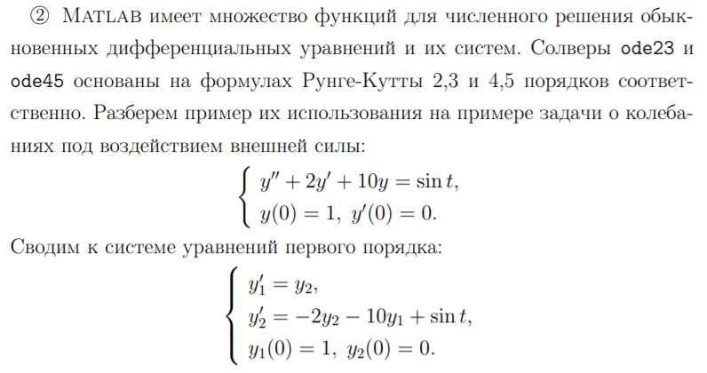

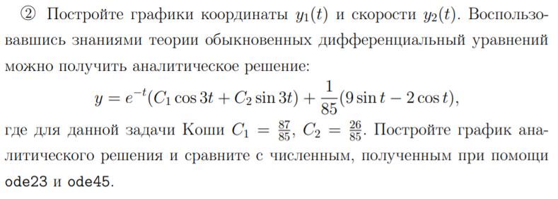

oscil=@(t, Y) [Y(2);-2*Y(2)-10*Y(1)+sin(t)];

Y0 = [1;0];

[T Y]=ode45(oscil, [0 15], Y0);

[T1 Y1]=ode23(oscil, [0 15], Y0);

C1=87/85;

C2 = 26/85;

F1=@(t)(exp(-t)*(C1*cos(3*t)+C2*sin(3*t))+(1/85)*(9*sin(t)-2*cos(t)));

hold on; grid on

fplot(F1, [0 15])

plot(T, Y, 'r')

axis([0 15 -0.4 1])

plot(T1, Y1, 'g')

Аналитически



ode45



ode23



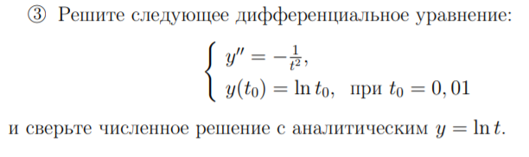

t0 = 0.01;

oscil=@(t, Y)[Y(2); -1/(t+t0)^2];

[T Y]=ode23(oscil, [0 15], [log(t0); 100])

f = @(t) log(t);

hold on; grid on

fplot(f, [0 15])

plot(T, Y(:,1),'r')

